администрация МУНИЦИПАЛЬНОГО ОБРАЗОВАНИЯ СОСНОВОБОРСКИЙ ГОРОДСКОЙ ОКРУГ ЛЕНИНГРАДСКОЙ ОБЛАСТИ

постановление

от 15/06/2018 № 1412

О внесении дополнения в постановление администрации
Сосновоборского городского округа от 10/10/2013 № 2554
«О внесении изменений в постановление администрации
Сосновоборского городского округа от 29.07.2011 № 1318
«Об утверждении критериев и показателей эффективности
и результативности деятельности муниципальных учреждений
и их руководителей» (с изменениями)»

В связи с выявленной технической ошибкой, администрация Сосновоборского городского округа п о с т а н о в л я е т:
1. Внести дополнение в постановление администрации Сосновоборского городского округа от 10/10/2013 № 2554 «О внесении изменений в постановление администрации Сосновоборского городского округа от 29.07.2011 № 1318 «Об утверждении критериев и показателей эффективности и результативности деятельности муниципальных учреждений и их руководителей» (с изменениями)»:
1.1. Пункт 1.1. постановления после слов « (Приложение № 1)» дополнить словами «в новой редакции».
2. Общему отделу администрации (Баскакова К.Л.) обнародовать настоящее постановление на электронном сайте городской газеты «Маяк».
3. Пресс-центру администрации (Никитина В.Г.) разместить настоящее постановление на официальном сайте Сосновоборского городского округа.
4. Настоящее постановление вступает в силу со дня официального обнародования и распространяется на правоотношения, возникшие с 01.01.2014 года.
5. Контроль за исполнением настоящего постановления оставляю за собой.

Первый заместитель глава администрации
Сосновоборского городского округа В.Е.Подрезов

Исп. Дикамбаева В.А.
КФ 22176 ПТ

СОГЛАСОВАНО:

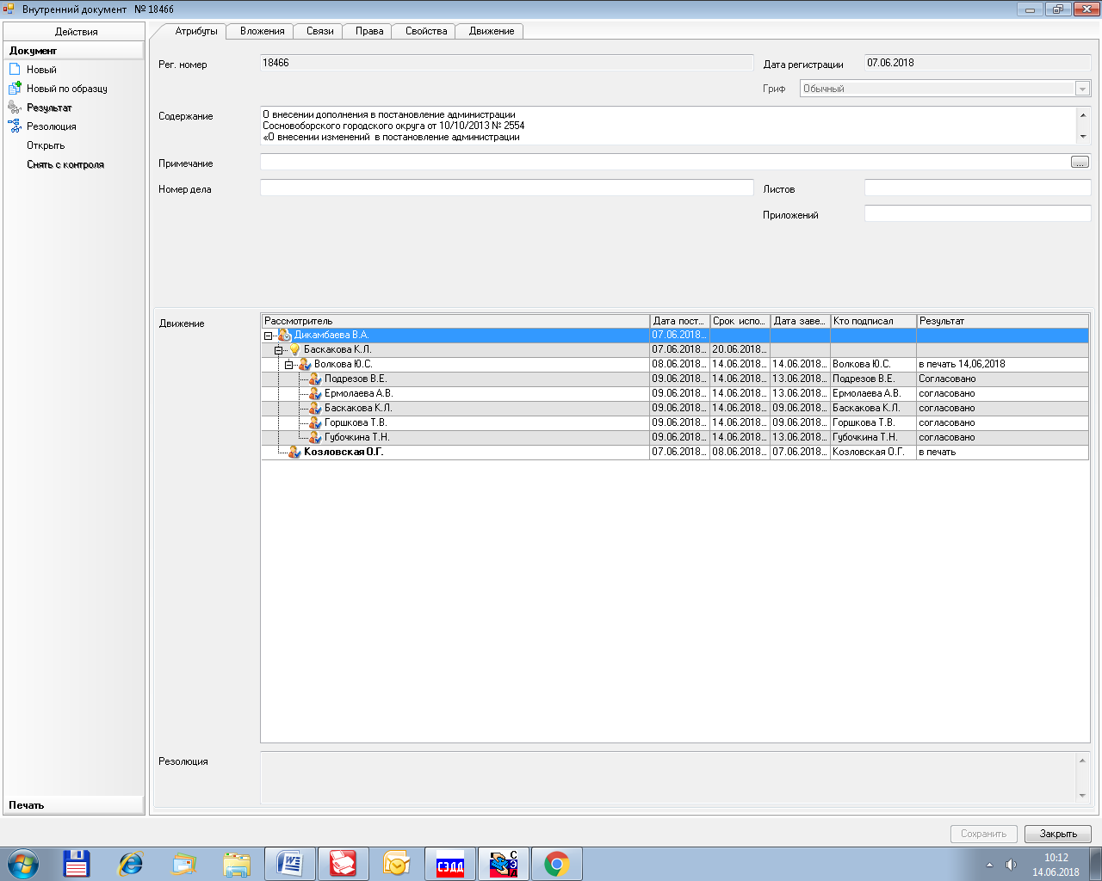

Рассылка:
Общий отдел, КФ, КО, КСЗН, ЦБ, КУМИ, КАГИЗ
о/кадров и спец.раб., отдел культуры.

